METAPLATAFORMA-META INTERFAZ

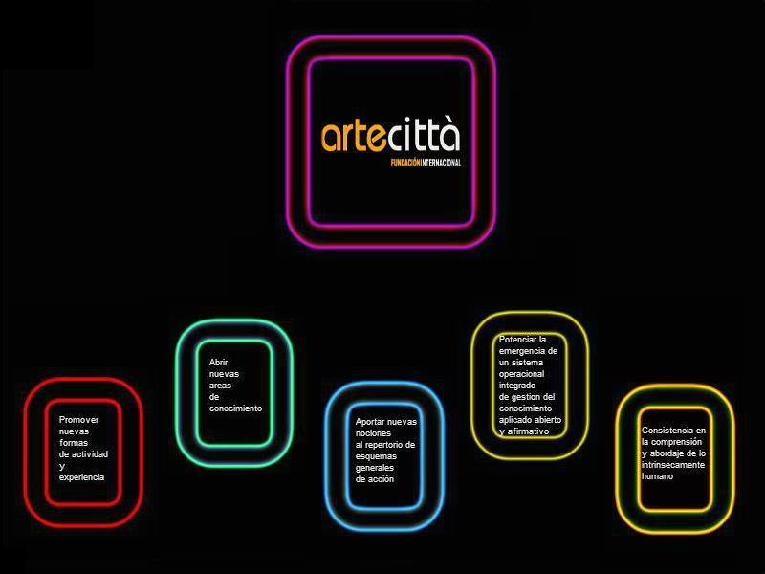

PROCESO-SOPORTE

-PATROCINIO DE CARACTER INSTITUCIONAL.
-CENTRO INTERNACIONAL DE INTEGRAFIA.Virtual-Presencial
-CENTRO DE RECURSOS DE FADOGRAFIA-DIRECTOR
-SOPORTE WEB.SERVIDOR ADMINISTRACION.
-SEDE(CUEVAS-Convenio Junta de Andalucia y UNIVERSIDADES).
----------------------------------------------------------------------------------------------------------------------

-ASPECTOS ADMINISTRATIVOS
-ECONOMICOS.FINANCIACION
-ACADEMICOS
-INSTITUCIONALES.BECARIOS.VOLUNTARIOS.COLABORADORES.MIEMBROS
-TECNICOS.CONCEPCION Y CONTENIDOS.
-INFORMATICOS.PROTOCOLOS.
-----------------------------------------------------------------------------------------------------------------------
-DE PROYECCION Y PUBLICIDAD
-DE COMUNICACION
-DE FORMACION.MASTER .CURSOS
-DE TRABAJO COLABORATIVO.E-NUCLEO/EQUIPO DOCENTE.
-DEFINICION DE LA NATURALEZA DE LA TAREA
----------------------------------------------------------------------------------------------------------------------
-DE PROPIEDAD Y PATENTES
-ON LINE.Congreso-Seminario-Muvi-Revista-Publicaciones.Master-Meta formacion

PROYECTO: META PLATAFORMA

FINALIDAD:

DAR SOPORTE VIRTUAL A LAS ACTIVIDADES Y EVENTOS DE LA FUNDACION
Partenaires: fundacion universidades-instituciones-

FUENTES DE FINANCIACIÓN:

-CONGRESOS,Muvi,Cursos de verano,Master,Revista y Publicaciones

-Se incluye en la filosofia y puesta en practica de la metaplataforma la implementación, desarrollo y actualizacion de herramientas destinadas a:

-PROCESO DE TRANSMISION Y FACILITACION DEL ACCESO A NUEVAS FORMAS DE ACTIVIDAD Y EXPERIENCIA.
-Nuevo conocimiento.
-Nuevas habilidades

NATURALEZA DE LA TAREA:

- GUARDAR,NAVEGAR(BUSQUEDA) CONSULTAR- RECUPERAR Y GENERAR -PRESENTACION DE META POST

SOPORTE: Meta links-VOZ TEXTO IMAGEN VIDEO

Documentacion.generador-Intersecuenciador.Interprogramador.META POST-

-General
-Didactico
-Individual
-Ejemplificacion.reporte.
-Diccionario.Enciclopedia.

EJECUTABLE.incluye voz video texto imagen y formato.

REQUISITOS DE LA METAPLATAFORMA.

0-Pagina web

-Espacio web.
-Dominio
-HOSTING
-Servidor
-Administración y mantenimiento

1-CARACTERISTICAS DEL PROYECTO.

A-INTERFAZ
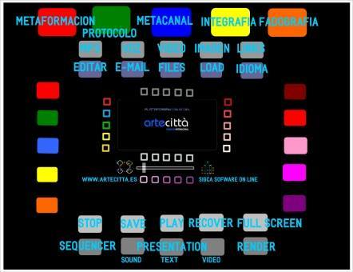

B-PLATAFORMA INTER-MODAL-ARTECITTA

USUARIOS

-PARTENAIRES
-MIEMBROS
-COLABORADORES
-VOLUNTARIOS
-BECARIOS

PUBLICACIONES

-REVISTA
-PDF
-VIDEOS
-IMAGENES
-TEXTOS

EVENTOS

-CONGRESO
-MUVI
-SEMINARIO
-GRUPO DE INVESTIGACION
-META ATELIER:INTEGRAFIA-FADOGRAFIA

FORMACION

-DOCTORADO
-MASTER.
-SEMINARIO-
-META ATELIER-Tutorial sigca
-PROGRAMA TRANSVERSAL-INTEGRAFIA

CORPORATIVO

-PATRONATO
-CONVENIOS
-PATROCINIOS
-CROWFOUNDING
-DONACIONES

C-SOFTWARE

http://ruim.pt/2011/04/meta-sigca/
http://artecittaprojectblog.wordpress.com/musica-visual/

3-MIEMBROS del Proyecto:

-Maria Jose de Cordoba.DIRECTORA DE ARTECITTA-GRANADA

-Antonio Brech. ASESOR DE LA FUNDACION.GALICIA

-Victor Parra Ortiz-VENEZUELA

COLABORADORES:

-Acceso a la condición de miembros colaboradores de la Fundación.
-Acceso a la condición de becarios*
-PRACTICUM*
-Inclusion en Proyectos de Investigación.
-Acreditacion de la labor desarrollada en el equipo de trabajo del Programa SINLOGYC
*Previa firma de Convenio con las Instituciones implicadas

Fundamentacion:

SE TRATA DE INTEGRAR

-PSICOPEDAGOGIA DEL ARTE Y PSICOTECNOLOGIA DIDACTICA.Psicotecnografia

+NUEVO CONOCIMIENTO.

Trabajos teoricos y de experimentacion en nuevos campos del conocimiento:
-Teoria general del grafismo.
-Psicosonografia.
-Sigca. Sistema integrado de gestion del conocimiento aplicado.
-INTEGRAFIA.
-Etica inter-modal.
SE TRATARA DE ILUSTRAR LOS EJERCICIOS MEDIANTE LA PUBLICACION DE METAGRAFICOS Y AÑADIENDO POSTS EXPLICATIVOS AD HOC EN LOS QUE PROCURARE DAR REFERENCIAS ACERCA DE LA META TECNICA,NATURALEZA DE LA TAREA O PROCESO INTER-MODAL.
Se tratará de fijar las características propias del ejercicio y de los materiales integraficos con la finalidad de que no se confundan las nuevas funcionalidades del grafismo con las de caracter artistico,creativo o puramente estetico.

1-META SIGCA. Sistema integrado de gestión del conocimiento aplicado.
NUEVO SOFTWARE
http://ruim.pt/2011/04/meta-sigca/
Download mac/pc
Las instrucciones de uso pueden verse aqui:
http://artecittaprojectblog.wordpress.com/musica-visual/
SE TRATA DE FOMENTAR EL TRABAJO COLABORATIVO PARA HACER AVANZAR LA CALIDAD DE LAS HERRAMIENTAS,LOS PROCEDIMIENTOS DE TRABAJO Y LA TRANSMISION DE CONTENIDOS RELACIONADAS CON ESTAS NUEVAS FORMAS DE ACTIVIDAD Y EXPERIENCIA.
Todas estas iniciativas forman parte del programa de Trabajo SINLOGYC.

PROMOVIDO POR LA FUNDACION INTERNACIONAL ARTECITTA
1-INTEGRAFIA: Aplicaciones e implicacions de la teoria general del grafismo
2-INTERFADO-FADOGRAFIA QUE CONSISTE EN EL ESTUDIO DE LA INFLUENCIA DEL NUEVO GRAFISMO EN EL FADO A PARTIS DE LA CREACION DEL PROPIO CONCEPTO DE GRAFISMO MUSICAL.

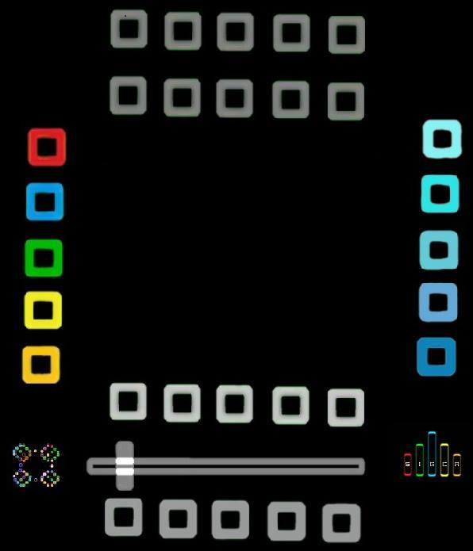

EL FUNCIONAMIENTO DEL INTERFAZ Y EL SOPORTE GRAFICO DE LA META PLATAFORMA INTER-MODAL SON LOS SIGUIENTES.

Lateralmente aparecen dos iconos que conectarán con una aplicación del interfaz igual a todas las demás que se aplicara a los aspectos corporativos de la fundacion mediante clickar en el icono de la izquierda con circulos de cuadrados de colores y mediante clickar en el icono de la derecha barras rectangulares se accedera a la aplicación Sigca on line......

Los iconos inferiores de color solido un total de 5 dan lugar a que se abra de nuevo un interfaz cargado con nuevos contenidos y categorias adaptadas al tema o proceso que se va a tratar,un total de cinco que seran los siguientes:.

Los distintos estados o procesos seran:

1-ROJO-Modulo-CONTENIDOS TEORICOS-(BASE DE DATOS o de contenidos)
2-VERDE-Ejercicio-INSTRUCCIONES-PROTOCOLO-(base de datos o de contenidos)
3-AZUL-Canal DE NOTICIAS-EDICION DE MATERIALES MULTIMEDIA- (base de datos o de contenidos)
4-AMARILLO-Integrafia-CENTRO DE RECURSOS-
.BANCO DE MATERIALES(base de datos o de contenidos)
5- NARANJA-Fadografia-CENTRO DE RECURSOS. BANCO DE MATERIALES(base de datos o de contenidos)

Estos bancos o bases de datos podrian ir cargados en la aplicación

La aplicacion deberia ser cerrada a los usuarios y abierta a los administradores.

-Los usuarios podrian navegar por los distintos contenidos a modo de tutorial.FORMANDO PARTE DE UN PROCESO DE FORMACION
-LOS ADMINISTRADORES PODRIAN UTILIZARLO COMO HERRAMIENTA DE TRABAJO.

LOS ICONOS GRISES DEBE CUMPLIAR FUNCIONES DE ADMINISTRACION …..PARA CARGAR LOS CONTENIDOS.......
MP3-VOZ-VIDEO-IMAGEN.LINK
ESTE NIVEL SOLAMENTE ES ACCESIBLE A LOS ADMINISTRADORES.....

LOS DE ABAJO TAMBIEN DE ADMINISTRACION PARA TEXTO:
EDITAR-MAIL-ADJUNTAR ARCHIVOS-LOAD-IDIOMA

ICONOS GRISES SOLIDOS SUPERIORES SERVIRA COMO UN SISTEMA DE NAVEGACION QUE PERMITA ELABORAR INFORMES O DOSSIERS DE NOTAS GUARDANDO UN DOCUMENTO GLOBAL EN UNA PELICULA........QUE CONSTITUIRA MATERIAL DE TRABAJO Y DE ESTUDIO PARA LOS USUARIOS.......
ESTA ES LA PARTE MAS INTERESANTE A DESARROLLAR......

.
EN CONCLUSION EL INTERFAZ DE LOS ADMINISTRADORES ES MAS COMPLETO QUE EL DE LOS USUARIOS Y DEBE PERMITIR LA GESTION DEL PROCESO DE DAR SOPORTE A LA COMUNICACION Y A LA TRANSMISION DE LOS CONOCIMIENTOS DE NUEVAS FORMAS DE ACTIVIDAD Y EXPERIENCIA

LA INCLUSION DE NUEVOS CONTENIDOS TEXTOS,VIDEOS,VOZ,LINKS, IMAGENES SOLO ES ABIERTA PARA LOS ADMINISTRADORES..LOS USUARIOS UNICAMENTE PODRAN ELABORAR DOCUMENTO -DOSSIER QUIZAS EN FORMATO FINAL PDF...INTEGRANDO LOS CONTENIDOS SELECCIONADOS POR ELLOS MISMO COMO MATERIA DE STUDIO
SE UBICARAN EN LA PLATAFORM AL LOS MATERIALES QUE CON CARACTER EVENTUAL SEAN NECESARIOS PARA EL DESARROLLO DE LAS ACTIVIDADES O EXPERIENCIAS A REALIZAR AUN CUANDO HABRIA UNA BASE MINIMA DE CONTENIDOS GENERALES DE UTILIDAD UNIVERSAL EN RELACION A LA TEMATICA O PROCESOS CUYO ESTUDIO SE PROPONE COMO MATERIA DE INVESTIGACION Y EXPERIMENTACION

LOS ICONO GRISES HORIZONTALES ABREN IGUALMENTE CINCO A LA DERECHA
LOS DE ABAJO SON PARA ABRIR UN PROCESO DIFERENTE CADA ICONO ...SE ABRE DE NUEVO TODO EL INTERFAZ......CON CONTENIDOS DIFERENTES...... LOS DE ARRIBA SON PARA FUNCIONES COMPLEMENTARIAS......NAVEGACION ENTRE LINKS......REGISTRO DE SECUENCIAS DE TRABAJO Y FUNCIONES O EFECTOS DE PRESENTACION......
LOS CINCO ICONOS DE ABAJO CON META INTERFAZ.....Y LOS CINCO GRISES DE ARRIBA SON INTERINTERFAZ......
HERRAMIENTA PARA GUARDAR,NAVEGAR(BUSQUEDA) CONSULTAR- RECUPERAR Y GENERAR -PRESENTACION DE META POST
Documentacion.generador
-Intersecuenciador.Guardar por modulos . FUNCIONES DE APLICACIÓN A LAS SECUENCIAS
.Interprocesador. META POST-:links-VOZ TEXTO IMAGEN VIDEO.PRESENTACION Y ENSAMBLAJE
Tipo de uso : -General -Didactico -Individual -Ejemplificacion.reporte.
OPTIMIZACIÓN de la meta navegacion y reversibilidad entre estas funciones......
HERRAMIENTA PARA GUARDAR,NAVEGAR(BUSQUEDA) CONSULTAR- RECUPERAR Y GENERAR -PRESENTACION DE META POST .Navegacion entre links...... Documentacion.Generador
-Intersecuenciador.guardar por modulos LOS CONTENIDOS RECOGIDOS . - Interprogramador.MANEJAR LOS PARAMETROS DE PRESENTACION META POST-:links-VOZ TEXTO IMAGEN VIDEO Tipo de uso : -General -Didactico -Individual -Ejemplificacion.reporte. Lo ideal : la navegación y reversibilidad entre estas funciones......
A la vez base de datos,gestor de contenidos, editor, aplicacion meta gráfica y canal programable de emision de audiovisuales.
Todo el trabajo estará basado en sonido,grafismo y animacion con una concepción inter-modal.......secuencias sonoras esquemas gráficos y un concepto de movimiento muy novedoso...
Sistema abierto constructivo operativo productivo operacional y consistente
1 - CREACIÓN DE UNA META PLATAFORMA INTERMODAL.
Desarrollo de un interfaz web meta que apoya una plataforma intermodal.
Al mismo tiempo :
- Base de datos MULTIMEDIA
-Sistema de Gestión de Contenidos - AUDIOVISUAL
-Editor de MP3 , vídeo y gráficos JPG,
-Graphics Software - ACCESO Y SOPORTE ON LINE.
- Canal Programable de emisión audiovisual
2 SIGCA Meta -Software.
Ya existe una primera versión se trata de hacer una nueva versión mejorada .
Puede descargar desde aquí:
http://ruim.pt/2011/04/meta-sigca/
DISEÑADO PARA LA CREACIÓN DE MATERIALES METAGRAFICOS
- Intersensorial ESTIMULACIÓN
-META - DIAGNÓSTICO
- TRANSMISIÓN DE CONOCIMIENTOS
-NUEVO - GENERACIÓN DE CONOCIMIENTO
- NUEVA METODOLOGÍA PARA EL ACCESO AL CONOCIMIENTO
3 - INTERFADO - FADOGRAFIA .

PROYECCIÓN AUDIOVISUAL DE MATERIALES SONOGRAFICOS DE NUEVA PLANTA REALIZADOS I CON SIGCA E INSPIRADOS EN LA MUSICA DE FADO.
FADOGRAFIA
-Festivales Interfado.Programacion estable y permanente a lo largo de año y expansible geográficamente al sector geo-cultural de influencia.
-Centro de recursos de Fadografia. Acceso y soporte on line.

